Praha, 23. června 2025

**Rok 2024 přinesl PSN rekordní prodeje: prodala 285 jednotek a rok 2023 tak překonala o téměř 40 %**

***Na trhu s nemovitostmi se v loňském roce i přes vyšší úrokové sazby a pokračující růst cen výrazně projevila oživená poptávka. I díky tomu uzavřela společnost PSN rok 2024 s počtem 285 prodaných bytových a nebytových jednotek jako nejsilnější ve své historii a překonala tím své dosud nejlepší výsledky o desítky procent. Prodala rovněž sedm celých objetků a v oblasti pronájmů nově uzavřela či prodloužila 670 smluv. Dosáhla tak celkového obratu přes 2,2 mld. Kč.*** ***V současnosti společnost rekonstruuje několik činžovních domů v Praze, ale intenzivně pokračuje také v nové výstavbě – a to v hlavním městě i např. v Brně. Developer působí rovněž v segmentu horských apartmánů, kde si v loňském roce odbyl svou premiéru. V roce 2025 chce PSN zahájit řadu nových projektů, např. v Praze 3 či 10, některé již spustila. Vloni společnost uzavřela šest smluv na nové akvizice, včetně dvou lukrativních pozemků pro výstavbu bytových domů. Do dalších let plánuje investice v hodnotě čtyř miliard Kč.***

*„Realitní trh v roce 2024 prošel zásadním vývojem. Kupující postupně překonali mentální bariéru úrokových sazeb začínajících číslicí 4 nebo 5 a definitivně se smířili s realitou, že s nákupem nelze otálet. Výzvy spojené s rozvojem bydlení a složitostí povolovacích procesů se v uplynulém roce nadále promítaly do omezené nabídky na trhu. To spolu se silnou poptávkou vedlo a vede k dalšímu růstu cen nemovitostí. A to zejména v Praze, kde byl trh velmi živý,“* hodnotí uplynulý rok Max Skala, jednatel společnosti [PSN](https://psn.cz/). A k rekordnímu navýšení prodeje dodává: *„Klíčem k našemu úspěchu byla nejen silná poptávka po nemovitostech v atraktivních lokalitách, ale také zvýšená kvalita a důraz na design našich projektů, na čemž jsme intenzivně pracovali poslední tři roky. Velmi nás těší, že klienti tuto změnu ocenili, a i díky tomu jsme dosáhli rekordního objemu prodaných jednotek. Do budoucna chceme na tento vývoj navázat. Sledujeme trh velmi aktivně a máme velkou chuť dále investovat do kvalitních nemovitostí, které odpovídají našemu dlouhodobému směřování.“*

**Poptávka po menších bytech trvá, do popředí jdou i ty větší. Ceny dosáhly historického maxima**

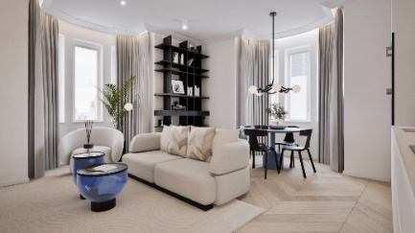Dle PSN zůstává konstantní poptávka po malometrážních jednotkách 1+kk a 2+kk určených pro startovací či investiční bydlení, přičemž prim hraje důraz na efektivitu dispozice s minimálními metry čtverečními. Výrazný vzestup však zaznamenaly větší byty s dispozicemi 3+kk až 5+kk v cenovém rozmezí od 10 do 20 milionů Kč. „*Prodejní ceny nemovitostí v roce 2024 meziročně vzrostly v průměru o 10 %, což znamenalo dosažení historických maxim. Stabilní růst vykazovaly ceny nemovitostí v Praze, obzvláště v těch nejžádanějších lokalitách. Tento trend pokračuje i v roce 2025 a dá se očekávat v průběhu celého letošního roku,“* vysvětluje Jaroslav Macháč, ředitel rezidenčních projektů PSN.

*Projekt Jeseniova*

**Rok 2024 se v PSN nesl v duchu rozšiřování portfolia nejen v Praze,…**

V loňském roce PSN odstartovala celkem 6 rekonstrukcí činžovních domů v lokalitách Prahy 2, 3, 5 a 6 o celkové ploše cca 10 000 m2. Patří k nim projekt [Vinohradská 160](https://www.vinohradska160.cz/), kde vznikne 23 bytů. Noví rezidenti se mohou těšit na upravený vnitroblok či saunu s odpočinkovou i ochlazovací zónou. Kompletní renovací prochází také činžovní dům na Žižkově – v rámci projektu [Jeseniova](https://www.jeseniova93.cz/) vyroste 54 jednotek – 47 bytových a 7 nebytových. V klidném dvoře PSN vybuduje komunitní zónu s posezením. Na pražském Smíchově dále developer rekonstruuje neoklasicitní dům, který nabídne 21 bytů, jeden ateliér a dvě nebytové jednotky. Rezidentům projektu [Pecháčkova](https://www.pechackova6.cz/) bude k dispozici společný vnitroblok se zelení, předzahrádkami a saunou.

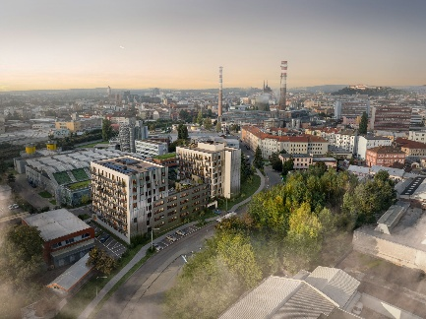**… ale také v Brně, Pardubicích a nově ve Špindlerově Mlýně**

PSN nezahálí ani v rámci regionální výstavby. V projektu [Brno Jedna](https://brnojedna.cz/) představila první etapu, jejíž stavbu zahájí letos. Polyfunkční dům se dvěma dominantami Neon a Xenon zahrne 188 bytových a ubytovacích jednotek a pět komerčních prostor. Brownfield v ulici Plynárenská změní PSN v průběhu následujících let v moderní městskou čtvrť kombinující bydlení, prostory pro práci i volnočasové aktivity.

*Projekt Brno Jedna*

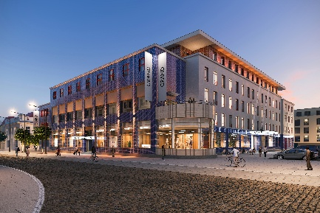Na plné obrátky běží ambiciózní renovace funkcionalistické budovy Grand v Pardubicích od uznávaného českého architekta Josefa Gočára. Nový návrh od zkušených architektů z ateliéru OVA navrátí budově lesk a šarm první republiky a zároveň umožní vytvořit moderní obchodní centrum po vzoru světových metropolí. Dokončení [nového Grandu](https://www.novygrand.cz/) se plánuje na podzim letošního roku. Loni na podzim pak PSN v těsné blízkosti dokončila parkovací dům Grand, který nabídl 269 stání.

*Rekonstrukce OC Grand*

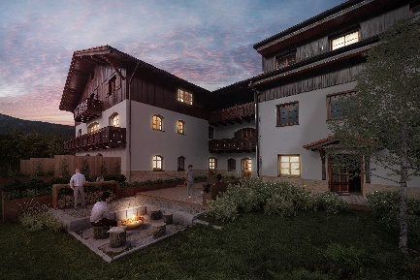Poprvé v historii vstoupila PSN také do segmentu rekreačních nemovitostí, a sice s projektem [Slunečný svah](https://www.slunecny-svah.cz/) ve Špindlerově Mlýně. Ten po rekonstrukci bývalého horského penzionu nabídne exkluzivní apartmány v prestižní horské lokalitě. Chybět nebude společné zázemí jako např. terasa s lehátky a grilem či kolárna a lyžárna.

*Slunečný svah ve Špindlerově Mlýně*

**Nájemní bydlení neustále zdražuje, zájem je veliký**

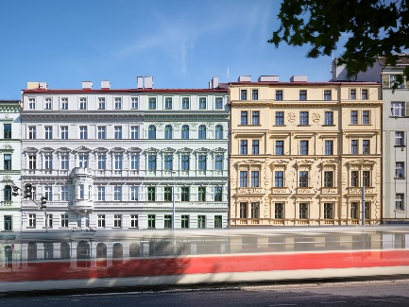Segment pronájmů zůstal pro PSN stabilním pilířem. Společnost uzavřela 456 nových nájemních smluv a prodloužila 214 smluv, což je v konečném důsledku o 40 více než v loňském roce. *„Trh s nájemním bydlením nadále roste a poptávka po kvalitních nájemních bytech v atraktivních lokalitách, zejména v Praze, stále enormně převyšuje nabídku. I v roce 2025 pokračuje zvyšování nájemného v důsledku omezené nabídky volných bytů a neutichajího zájmu o nájemní bydlení, který stupňují vysoké prodejní ceny nemovitostí,“* popisuje Helena Hyánková, zástupkyně ředitele komerčních projektů PSN, a dodává: *„Hitem mezi nájemníky i investory jsou rekonstruované nemovitosti v původní zástavbě a budovy s přidanou hodnotou, jako jsou společné prostory nebo zahrady. A právě na tyto projekty se PSN dlouhodobě zaměřuje.* *Máme radost, že klienti oceňují nejen naše dlouhodobé zkušenosti v oblasti pronájmů nemovitostí, ale také komplexnost služeb a vysokou kvalitu provedení našich projektů. Tyto hodnoty zůstávají základem naší úspěšné strategie.“* V loňském roce PSN dokončila rekonstrukci tří činžovních domů určených pro nájemní bydlení v Seifertově ulici v Praze 3.

*Projekt Seifertova*

**Výhled pro rok 2025: další expanze, klíčové projekty a významné investice**

V letošním roce bude dle PSN pokračovat postupný a přiměřený růst realitního trhu, především v Praze a Brně. *„Pokud pomineme neočekávatelné dramatické změny typu rozšíření války směrem na západ, globální pandemii, dopady celní války či pády trhů obecně, nevidíme důvody, proč by se tento trend měl výrazně měnit. Ustálení úrokových sazeb, rostoucí poptávka ve spojení se zvyšujícími se požadavky kupujících, omezený počet povolených i zahájovaných projektů, ale také pozvolná migrace do měst a stabilní cena stavebních materiálů nám dávají důvod k optimismu.* *Rok 2025 je pro PSN příslibem dalšího růstu a inovací, díky kterým chceme nadále upevňovat pozici společnosti na českém realitním trhu,“* říká Štěpán Smrčka, ředitel developmentu PSN.

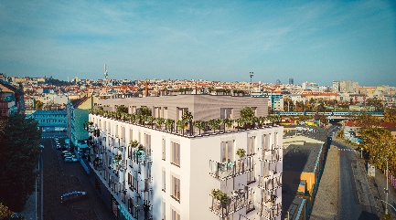Developer plánuje zahájit či dokončit hned několik významných projektů. V druhém čtvrtletí roku 2025 začala výstavba rezidenčního projektu Jitro v Praze 10 – Vršovicích, který nabízí na celkové ploše 9 700 m² 180 jednotek. Dále bude v polovině roku dokončena novostavba [Rezidence Maroldka](https://rezidencemaroldka.cz/) v Praze 4 – Nuslích, kde roste 38 bytů. Společnost chystá také zahájení rekonstrukce bývalé telekomunikační ústředny v ulici Fibichova v Praze 3 se 116 jednotkami určenými pro nájemní bydlení. Renovací projde i několik činžovních domů v různých lokalitách Prahy 1, 2, 3, 4, 6 a 7 o celkovém počtu cca 200 jednotek a výměře kolem 9 500 m2, které během roku nabídne PSN do prodeje. Developer připravuje rovněž velké revitalizace brownfieldů, k nimž patří mimo jiné přeměna areálu Koh-i-noor v Praze 10.

*Rezidence Maroldka*

*„Co se týče akvizičního apetitu PSN, ten s ohledem na přelomový loňský rok jednoznačně roste. V příštích třech letech plánujeme investovat čtyři miliard Kč do nových projektů. Zaměřujeme se nejen na Prahu, ale i na Brno, Pardubice, Hradec Králové a nově také na lukrativní horské oblasti,“* uzavírá Pavel Citta, ředitel akvizic PSN.

# # #

**O PSN**

PSN působí na českém trhu s nemovitostmi od roku 1991 (původně jako Pražská správa nemovitostí, od roku 2019 už jen pod názvem PSN). Společnost se zaměřuje na rekonstrukce činžovních domů i výstavbu moderních rezidenčních a polyfunkčních projektů. V současnosti se věnuje revitalizaci továrního areálu Koh-i-noor v pražských Vršovicích, na přeměně areálu Brno Jedna v Plynárenské ulici v moravské metropoli nebo připravuje výstavbu polyfunkční budovy na místě bývalého Transgasu v centru Prahy na Vinohradech, na které spolupracuje se společností Penta Real Estate. Loni zkolaudovala Vanguard Prague (revitalizaci původní továrny na 150 unikátních loftů) a novostavbu Ahoj Vanguard v jejím sousedství a realizuje např. novostavbu Rezidence Maroldka nebo butikový projekt rekonstrukcí domu na Vinohradské 160. Projektem Slunečný svah ve Špindlerově Mlýně vstoupila do segmentu rekreačního bydlení.

PSN také dlouhodobě vytváří vlastní portfolio nemovitostí v Praze, Pardubicích, Hradci Králové a Brně, a to pro nájemní bydlení i za účelem pronájmu kanceláří a komerčních prostor. Nejvýznamnějšími jsou ikonický Tančící dům, Dům Módy na Václavském náměstí nebo první český mrakodrap City Empiria na pražské Pankráci. V centru Pardubic na začátku roku 2024 zahájila rekonstrukci obchodního centra Grand ve funkcionalistickém paláci od architekta Josefa Gočára.

PSN je česká rodinná firma a šestinásobný držitel prestižního ocenění Best Managed Companies dle metodiky Deloitte.

**Kontakt pro média:**

Martina Kalusová, [martina.kalusova@psn.cz](mailto:martina.kalusova@psn.cz), +420 720 519 511

Marcela Kukaňová, [marcela.kukanova@crestcom.cz](mailto:tomas.kofron@adison.cz), +420 731 613 618